Selmo Bernardo
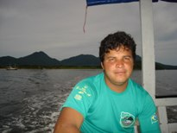
Nascido em Cananéia e criado na zona rural, sempre estive ligado à natureza. Sou formado em Técnico Agrícola e em Monitoria ambiental, profissão na qual atuo há anos no Parque Estadual da Ilha do Cardoso (PEIC) e na área continental de Cananéia. Conclui o curso de Biologia em 2005, e atualmente sou responsável junto ao LabTrop pelo manejo do viveiro de mudas nativas de restinga que está em fase de implantação no PEIC.

Viveiro
fotos:Daniela Zanelato e Selmo Bernardo
Vista externa do Viveiro
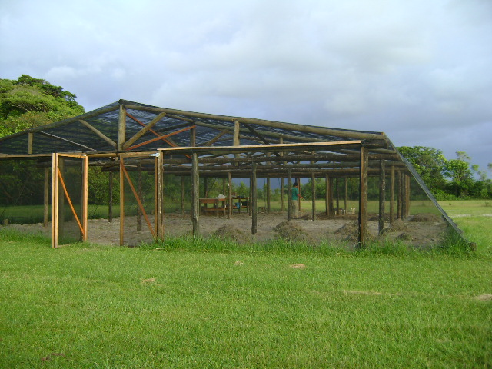
Os canteiros de semeadura
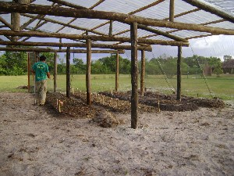
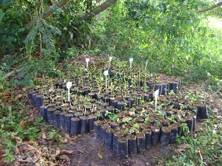 Primeira mudas repicadas

Espécies produzidas
Mais de 20 espécies já foram colocadas para germinar.
Guarea macrophyla
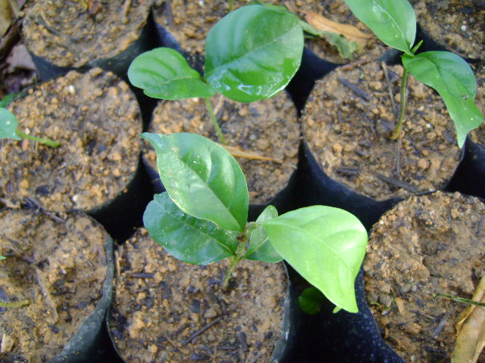
Guapira opposita - folhas cotiledonares
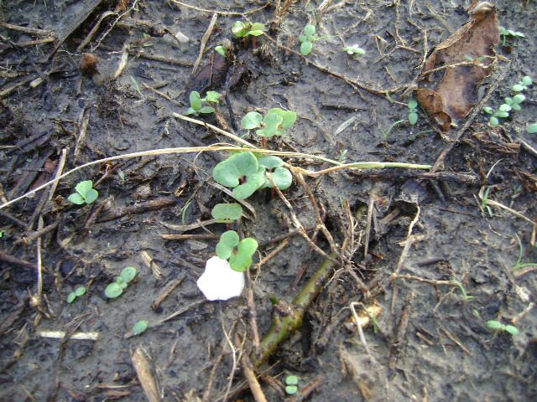
Gomidesia affinis
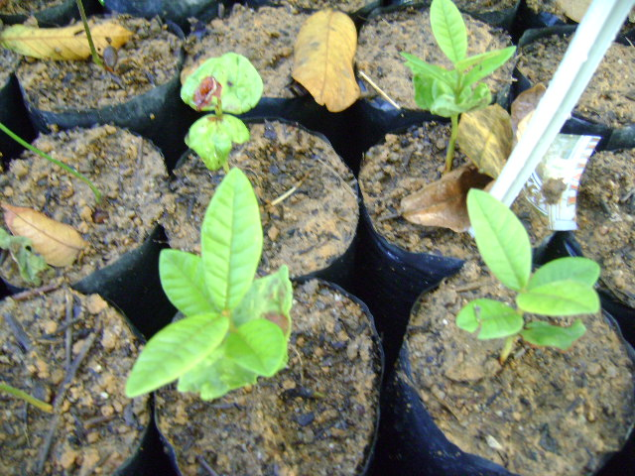

Contato
Meu e-mail: selmobernardo@yahoo.com.br

